叉车旋转器维修技术

旋转器照片：

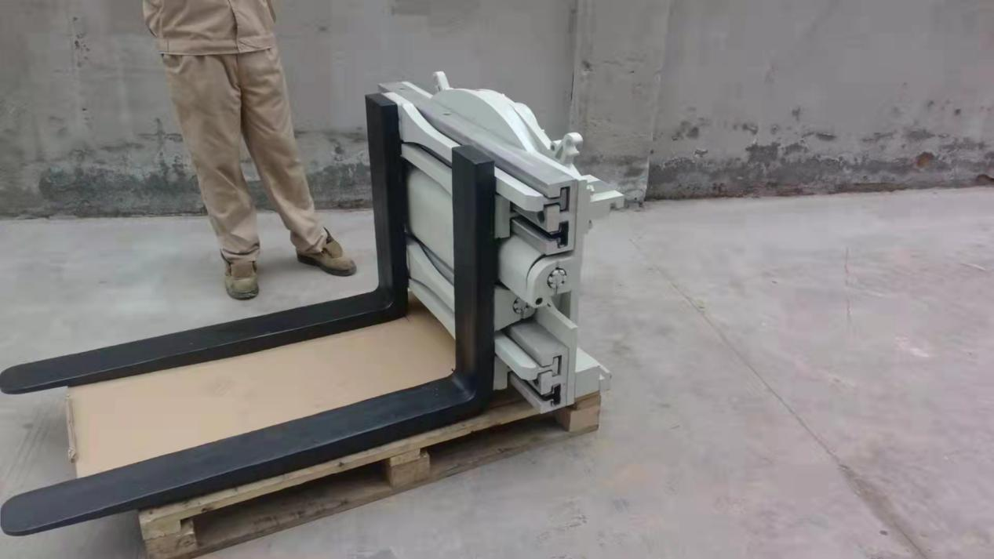

技术要求：旋转叉夹 下面带货叉可叉到方桶下面， 然后可360度旋转 倒出桶内液体。

油叉车保养：

1、机滤

2、燃油滤清器

3、空气滤清器

4、柴油机保养剂

后续每200小时保养（一年保养4次）

电叉车保养：

1、 专业除尘

2、电池电机液压检查检测。